Газета для заинтересованных родителей и настоящих педагогов
МУНИЦИПАЛЬНОГО ДОШКОЛЬНОГО ОБРАЗОВАТЕЛЬНОГО УЧРЕЖДЕНИЯ
«ДЕТСКИЙ САД №21» г. Ярославль

Невозможно жить на свете,
Не отдав часок газете,
Ведь газета – знает каждый –
Информатор очень важный
О событиях детского сада знать хотите?
В октябрьский номерок вы загляните!

Выпуск № 2, октябрь 2023
___________________________________________________________________________________________________________________

Тема номера:
«Любимые бабушки и дедушки»

Меняет цвет природа,
Меняется погода,
И солнцу золотому,
Идут дожди вослед,
А за теплом - ненастье,
За горем будет счастье,
И молодость на старость,
Меняет человек.
Так жизнь идёт по кругу,
Года спешат друг к другу,
Но радостью, надеждой
Наполнен год и век.

Для очень многих людей бабушки и дедушки – это неотъемлемая часть жизни. А детские годы и воспоминания невозможны без того, чтобы перед глазами не оказался образ доброй бабушки или доброго дедушки, которые многое прощали быстрее мамы с папой, на многое смотрели проще и оттого время, проводившееся вместе с ними, казалось более беззаботным.
В России и всём мире существует тёплый семейный праздник – День бабушек и дедушек.
Впервые отмечать день бабушек и дедушек стали жители Нидерландов. Позже многие страны подхватили эту идею, и она разлетелась по всему миру. День бабушек и дедушек в разных странах приходятся на различные даты календаря, но этот праздник является международным.
В России семейное торжество отмечается 28 октября, но дата выбрана не случайно. Именно в конце октября у древних славян отмечались Осенние Деды – праздник, укрепляющий связь с предками и объединяющий все поколения.
Главная традиция праздника следует из его истории: в этот день принято дарить своим бабушкам и дедушкам цветы, желательно комнатные в кашпо. Лучший способ отметить это важное событие – это собраться всей семьёй за праздничным чаепитием.

В этом выпуске:
Рубрика «Мир вокруг нас» - «Пернатые друзья»
Рубрика «Азбука Безопасности» - «Осторожно – электричество!»
Рубрика «Родителям на заметку» - «Роль бабушек и дедушек в воспитании внуков»
Рубрика «Энциклопедия почемучек» - «Почему у старых людей вся кожа в морщинках?»
Рубрика «В мире детских увлечений – «Подарок бабушке и дедушке»
Рубрика «Совместный просмотр» - «Мультфильмы про бабушек и дедушек»
Рубрика «Мы здоровыми растём» - «Роль дыхательной гимнастики в закаливании и оздоровлении детей»
Рубрика «Поздравляем!»
Рубрика «Мир вокруг нас»
«Пернатые друзья»
Осенью, с наступлением холодов, мы начинаем замечать, что наших пернатых друзей стало меньше. Не слышно по утрам пения жаворонка, а по вечерам уже не раздаются трели соловья. Ласточки не летают стремительно в небе, гоняясь за букашками, и в лесу не слышно кукушки. Все они отправляются в долгое путешествие на юг, ближе к теплу и солнцу. Это перелётные птицы.
Однако, не все птички покидают наши края. Круглый год под нашими окнами чирикают воробьи, каркают вороны и курлыкают голуби.

Почему же птицы улетают?
Безусловно, рассказывая детям о перелётных птицах, первый вопрос, который возникает, это почему они улетают? На первый взгляд, ответ очевиден. Наступают холода и птицы, спасаясь от морозов, улетают в тёплые края. Но это не совсем так. Ведь многие из них остаются зимовать дома, рядом с нами. Что же получается? Одни птицы боятся холода, а другие нет? На самом деле пернатые холода не боятся. Вспомните, под длинными перьями у всех птичек есть чудесный коротенький, но необыкновенно тёплый пух, своеобразная шубка, которая защищает их тело от сильных морозов, не давая замерзнуть. Да и температура тела у птичек выше, чем у людей в среднем на 8 градусов. Так что холода им не страшны и, если бы причина была только в этом, они спокойно могли бы оставаться в родных местах.
Все дело в том, что для поддержания такой температуры птицам нужно постоянно хорошо питаться, а вот жучки и насекомые, которыми в основной своей массе, питаются перелётные птицы, зимой зарываются в землю либо кору деревьев и впадают в спячку. И, именно из-за недостатка пищи, птицы вынуждены улетать туда, где можно добыть себе пропитание — в тёплые края.

Перелётные птицы
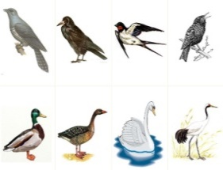
В основном, перелётные птицы – те, которые питаются насекомыми либо хищники. Первыми наши края покидают ласточки, затем, когда начинают замерзать водоёмы, улетают водоплавающие. Они могут лететь по одиночке, либо же сбиваться стаями, как грачи. Журавли и гуси, лебеди летят клином, мы часто можем видеть их в осеннем небе.
Перелётные птицы летят на дальние расстояния, делая небольшие остановки в пути, чтобы отдохнуть и набраться сил. К перелётным птицам относятся — жаворонки, грачи, журавли, утки, кукушки, ласточки, скворцы, соловьи, цапли...

Кочующие птицы
Кочующие птицы не улетают на огромные расстояния, как перелётные. При не слишком холодных и снежных зимах они вполне могут оставаться на местах своих гнездовий, не покидая их до наступления холодов. Но, если зима сурова и снежная, такие птички перебираются поближе к людям, в поисках дополнительного корма. К таким птичкам относятся и некоторые виды синичек, и важные красногрудые снегири, любители рябиновых ягод.

Оседлые птицы
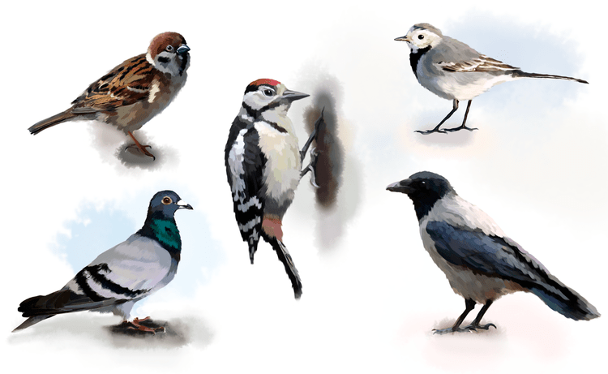
Оседлые — это зимующие птицы, живущие на одном месте. Мы все знаем этих птиц, каждый день видим их на наших улицах, в лесах, на полях. Это птицы, питающиеся, в основном, зерновыми и пищевыми отходами. Вороны, воробьи, голуби, сороки — наши городские соседи.
Дятлы, тетерева, клёсты – лесные жители, вольготно чувствующие себя зимой в лесу. Дятел, к примеру, своим длинным клювом извлекает из-под коры спящих жучков и личинок, клёст питается семенами шишек. Никакие снегопады и морозы им не страшны. А вот городским пернатым в особо холодные, снежные и морозные дни требуется помощь человека.

Рубрика «Азбука Безопасности»
«Осторожно – электричество!»
Свою жизнь человечество не представляет себе уже без электричества. И несомненно за всеми его плюсами, можно назвать один большой минус — это опасность для жизни, особенно для маленьких детей.
Ребёнок внимательно разглядывает всё, что его окружает, может взять любой предмет руками, облизать языком, попробовать на вкус. Так ребёнок приобретает свой жизненный опыт. Но человеческие органы чувств не могут сами опознать электрическое напряжение, а ребёнок не осознает всю опасность, которая исходит от электричества. Родители должны позаботиться о безопасных условиях жизни своих детей, обучить осторожному обращению с электрическими приборами.
Элементарной мерой предосторожности в доме является установка в розетки диэлектрической заглушки, которую можно купить в магазине. Это предотвратит несчастный случай, если ребёнок попытается вставить в контактные гнёзда шариковые ручки, маленькие ножницы, или другие предметы из металла, проводящие электроток.
Электрические розетки и выключатели необходимо прочно фиксировать. Дети должны быть лишены доступа к выключателям бытовых приборов и проводам, ведущим к ним. Ведь ребёнок может потянуть к себе шнур электроприбора, начать пробовать его на вкус.
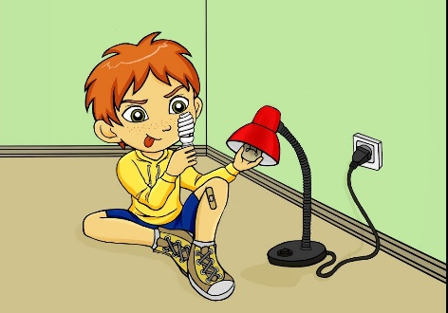
Все электроприборы не безопасны для детей, например, включенные обогреватель, настольная лампа, фен, электрический чайники, сотовые телефоны с планшетами стоящие на зарядке, все эти и многие другие столь привычные нам предметы домашнего обихода несут в себе скрытую угрозу жизни и здоровью малыша.
Однако, ограничение доступности детей к электроприборам не единственный способ оградить их. Главное своевременно обучить детей азам электробезопасности. Даже в маленьком возрасте они способны прислушаться и понять вёе, что им рассказывают родители доступным для них языком.
Более понятная для малышей обучающая игра, им можно показать детские образовательные мультфильмы. При этом после обсудить с ребёнком просмотренные сюжеты.
Детям старше пяти лет дают уже больше свободы, ослабляют контроль над их действиями, отпускают самостоятельно гулять на улицу для игр со сверстниками: кататься на роликах, коньках, велосипедах. Поэтому необходимо к данному возрасту закончить формирование у детей правильное представление об опасности, которую таит в себе электроэнергия.
Ребёнок должен понимать, что электричество передается по проводам и представляет огромную опасность для жизни. Этот факт чётко должен знать каждый ребёнок. Дети должны быть подготовлены и вооружены знаниями, более того у них должен быть выработан инстинкт самосохранения.
Для этого необходимо проводить беседы с ребёнком объясняя ему простые правила:
- Нельзя подходить к отдельно лежащим или оборванным проводам, поскольку можно получить поражение шаговым напряжение;
- Нельзя близко приближаться к ограждению электротехнического оборудования, даже если оно закрыто;
- Нельзя играть вблизи опор ЛЭП;
- Нужно обо всех замеченных нарушениях говорить взрослым;
Если детей оставляют дома одних, они чётко должны знать:
- Нельзя самостоятельно включать электроприборы;
- Нельзя самому ремонтировать и снимать защитные крышки с бытовых устройств;
- Нельзя прикасаться к работающим приборам мокрыми руками, протирать их или мыть водой;

Рубрика «Родителям на заметку»
«Роль бабушек и дедушек в воспитании внуков»
Помощь старшего поколения в воспитании детей – подарок судьбы для многих молодых родителей. Ведь опыт, знания и умения старшего поколения помогут справиться с трудными и непонятными ситуациями в процессе ухода за малышом. Кроме того, именно бабушки и дедушки заботятся и беспокоятся о подрастающих внучатах с такой любовью и нежностью, которой могут порой позавидовать даже сами родители.
Но бывает и такое, что воспитание ребёнка бабушками и дедушками становится причиной конфликтов между поколениями. Ведь излишняя нежность, любовь, а порой и склонность побаловать малыша, противоречат принципам воспитания, которым следуют родители.
Для того, чтобы частый контакт малыша и старшего поколения родственников не привёл к конфликтным ситуациям, проанализируйте плюсы и минусы данного вопроса. И лишь, будучи уверенным, что все, или большинство, аспектов Вас устраивает, отдавайте малыша в заботливые руки бабушек и дедушек.

Интересные факты
1. Воспитание
Одарённость ребёнка – заслуга именно бабушек и дедушек, считают психологи всего мира. Если вспомнить постоянную озабоченность родителей, усталость и нехватку времени, то трудно не согласиться с тем, что полноценное внимание и всё своё время могут отдавать ребёнку именно старшие члены семьи.
2. Воспитание капризов
Бабушки и дедушки балуют детей. Если вдуматься, то такая склонность старшего поколения вовсе не вредна ребёнку. Ведь это и есть проявление искренней любви и желания порадовать. Но, конечно, тут важно не перегнуть палку и не начать потакать необоснованным капризам. Ну и, конечно же, нельзя разрешать ребёнку манипулировать взрослыми, используя в качестве аргумента их искреннюю любовь.
3. Воспитание эгоцентризма
Бабушки и дедушки часто «захваливают» любимых внучат «на пустом месте». С одной стороны, это хорошо. Психологи утверждают, что похвала, даже не всегда обоснованная, может помочь избавиться малышу от комплексов (или же предотвратить их появление). Но часто старшее поколение уж слишком усердствует, внушая ребёнку, что лучше его никого нет.
С данной проблемой поможет справиться лишь «принцип баланса». Это значит, что родители должны трезво оценивать и обсуждать с ребёнком его успехи и неудачи. В результате в головке малыша сложится реальное отношение к действительности, и он научится видеть её с разных точек зрения.
Согласовывать свои действия со старшими воспитателями необходимо, для формирования адекватной самооценки ребёнка. Но делать это нужно не при нём. Иначе ребёнок достаточно быстро сообразит, как сыграть на Ваших противоречиях, и Вы получите маленького манипулятора.
4. Методы воспитания
Старшее поколение часто не приемлет новых методов воспитания. В свою очередь молодые мамы и папы также не приемлют житейскую мудрость и опыт своих родителей. Не встать на путь конфронтации, научиться видеть, как эти методы дополняют друг друга – вот достойный выход и хороший пример взаимодействия любящих людей. К тому же, у Вашего малыша будет крепкая нервная система, если он будет с детства присутствовать «за столом переговоров», а не «на поле боя»! И, вероятно, когда Вы станете бабушкой и дедушкой, он будет прислушиваться к вам. Хочется также, дорогие родители, обратить Ваше внимание на то, что старшее поколение — носители и хранители семейных ценностей и традиций. Наличие в семье традиций, на которых выросло среднее поколение, лучше любых силовых желаний родителей «привяжет» к родительскому дому, к родительской пристани. Семейные традиции, которые включают в себя: обычаи семьи, уклад жизни, привычки членов семьи – все это и создаёт аромат семьи, который выросшие дети уносят с собой, и он греет их сердце вдали от родного дома.
Традиции формируют у ребенка «банк» необыкновенных воспоминаний о детстве, о нежных руках матери, о морщинистом лице бабушки, о весёлом нраве отца и деда. И уж, конечно, ребёнок, выросший на традициях, объединяющих разные поколения семьи, никогда не бросит ни бабушку или дедушку в трудные минуты их жизни.

Рубрика «Энциклопедия почемучек»
«Почему у старых людей
вся кожа в морщинках?»
Пока люди молоды, их кожа очень эластичная. Чем старше становится человек, тем менее эластичной и более тонкой становиться его кожа. Морщины появляются в тех местах кожи, в которых она растягивалась. Например, от улыбки. Но гораздо больше морщин бывает не от улыбки, а оттого, что человек хмурится. Попробуйте сначала улыбнуться, а затем нахмуриться, стоя перед зеркалом. Вы сразу увидите, что на хмуром лице гораздо больше морщинок. Способствуют появлению морщин вредные привычки и длительное нахождение на солнце. И то, и другое наносит значительный вред коже.

Рубрика «В мире детских увлечений»
«Подарок бабушке и дедушке»
Наши бабушки и дедушки, настоящие сокровища в нашей жизни, особенно если у них есть время находится рядом с нами и нашими детьми, ведь они готовы подарить нам всю свою нежность, время и заботу.
Одним из самых простых, но трогательных способов отблагодарить бабушек и дедушек - сделать подарок своими руками.
Что же можно сделать на подарок нашим любимым бабушкам и дедушкам?
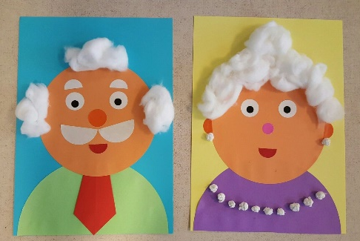

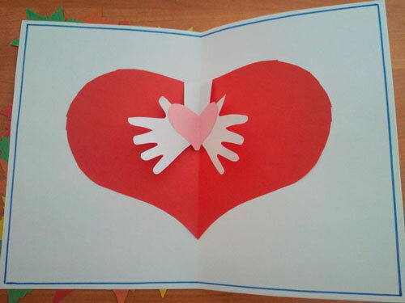

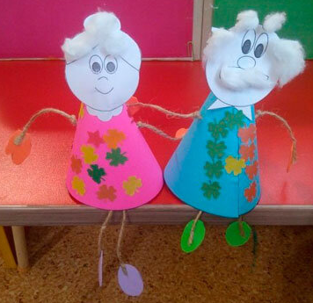

«Совместный просмотр»
«Мультфильмы про
бабушек и дедушек»

Предлагаем подборку замечательных мультфильмов о бабушках и дедушках, которые напомнят о том, что бабушек и дедушек нужно беречь, при чем заботится о них необходимо и детям, и взрослым.
«ВСТРЕЧАЙТЕ БАБУШКУ»
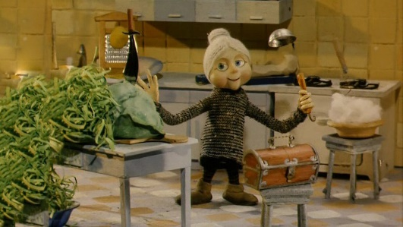
Встречайте бабушку, ведь именно она может собрать вокруг себя всю семью, именно она испечет вкусный пирог, она накроет замечательный стол, она улыбается и согревает всех своим теплом. Очень добрый мультфильм для детей и для взрослых тоже.
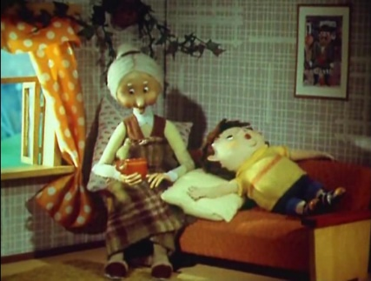
«БАБУШКИН УРОК»
Мальчик Петя приехал к бабушке в деревню, чтобы в летние каникулы ничего не делать, полежать на берегу пруда и отдохнуть. А бабушка решила внука приучить к труду и правильно сделала! Ему и самому в конце концов понравилось.
«ДЕНЬ РОЖДЕНИЕ БАБУШКИ»
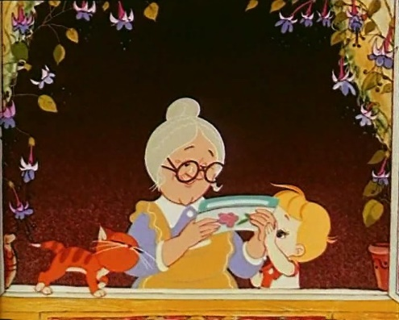
Этот чудесный мультфильм вызовет у мам и пап самые тёплые воспоминания о своих заботливых и любящих бабулечках. Мультфильм о том, как мальчик и его друзья думали, что подарить своей бабушке на день рождения. Позже оказалось, что главным подарком для бабушки являются не вещи, а труд детей.
«ДОЖДИК, ДОЖДИК, ПУЩЕ!»
У кого, как не у дедушки, учиться какому-нибудь мастерству? Да вот только, глядя, как здорово получается у деда, очень хочется проявить излишнюю самостоятельность. И здесь неважно, о чём идёт речь – о покраске забора или о громовых раскатах, вызывающих дождь. Что бы это ни было, если что-то пойдёт не так (а, вероятнее всего, так и будет), именно дедушке придется спасать ситуацию.
В мультфильме на примере дедушки Грома и его внучка Громика показано, как это бывает, когда дедушка приходит на помощь и даже не ругает. Что, конечно, не обозначает, что дедушек можно не слушаться!
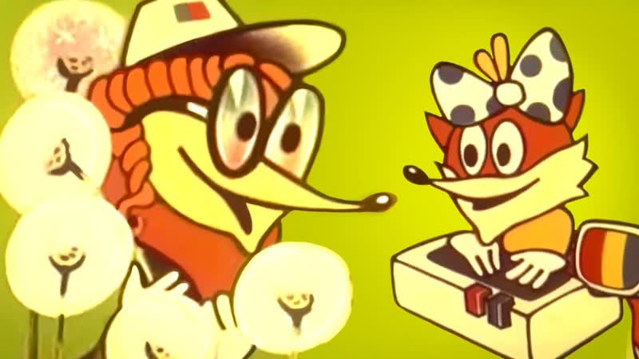
«БАБУШКА, НАУЧИ!»
Бабушка плохому не научит! Именно поэтому так прислушивается к её советам лисичка Алиса. А бабушка Лиза каждый день рассказывает внучке что-нибудь новое и полезное.

Приятного просмотра!

Рубрика «Мы здоровыми растём»
«Роль дыхательной гимнастики в закаливании и оздоровлении детей»
Дыхательная система детей несовершенна, и чем меньше ребёнок, тем уже все дыхательные пути, а слизистая оболочка, их выстилающая, очень нежная, легко воспаляющаяся, даже под действием частиц пыли; при этом и без того узкие ходы становятся еще уже, и ребёнку становится трудно дышать.
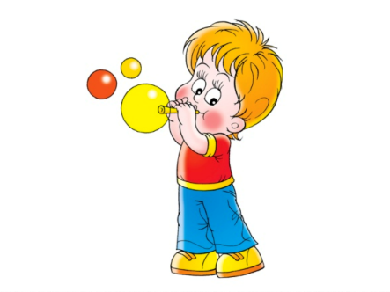
Жизненная ёмкость лёгких тем меньше, чем меньше ребёнок, а потребность в кислороде велика, поэтому ребёнок часто и поверхностно дышит. Вот почему в комплекс физкультурно-оздоровительных упражнений необходимо включать дыхательную гимнастику. Упражнения на дыхание укрепляют дыхательную мускулатуру, развивают подвижность грудной клетки, способствуют углублению дыхания и устойчивости ритма дыхания, увеличению жизненной ёмкости лёгких. Они способствуют полноценному физическому развитию детей, являются профилактикой заболеваний дыхательной системы. Также дыхательные упражнения помогают повысить возбудимость коры больших полушарий мозга, активизировать детей на занятии.
При составлении комплексов дыхательной гимнастики необходимо учитывать:
- эффективность каждого упражнения для закаливания и оздоровления детей в условиях дошкольного учреждения;
- доступную степень сложности упражнений для детей разного возраста;
- степень влияния упражнений на укрепление дыхательной мускулатуры. Дыхательные упражнения могут проводиться во время утренней гимнастики и повторно на прогулке, на физкультурных занятиях, а также включаться в комплексы гимнастики после дневного сна.
ТЕХНИКА ВЫПОЛНЕНИЯ ДЫХАТЕЛЬНЫХ УПРАЖНЕНИЙ.
В основу методики проведения занятий положено применение специальных статических и динамических дыхательных упражнений. Основу дыхательных упражнений составляет упражнение с удлиненным и усиленным выдохом на фоне общеукрепляющих и общеразвивающих физических упражнений. Этого можно достичь с произнесением гласных звуков (а-а-а, у-у-у, о-о-о) шипящих согласных (ж и ш) и сочетаний звуков (ах, ух, фу). Эти дыхательные упражнения желательно проводить в игровой форме (жужжит пчела, гудит самолет, стучат колеса поезда и т. д.).
Занятия рекомендуется проводить в облегченной одежде, при температуре воздуха не выше 17-20 градусов. Продолжительность занятий от 10-12 до 30 минут в зависимости от возраста детей и периодичности занятий. Занятия могут проводиться педагогом, инструктором, воспитателем или медицинским работником дошкольного учреждения. Нагрузка постепенно увеличивается за счёт увеличения числа повторений и усложнения упражнений.
КОМПЛЕКС УПРАЖНЕНИЙ ДЛЯ РАЗВИТИЯ НОСОВОГО ДЫХАНИЯ.
1. Плотно закрыть рот, прижав одну ноздрю пальцем, медленно вдыхать и выдыхать воздух через другую (и наоборот).
2. Вдох одной ноздрёй (другая прижата), выдох другой (первая прижата). 3. Вдох медленный ртом, толчкообразный выдох носом.
4. Вдох и выдох через сомкнутые губы (углы рта растянуты).
5. Сомкнув губы надуть щеки, после чего, прижав кулак и к щекам, медленно выдавить воздух через сжатые губы.
6. Вдох носом. На выдохе медленно произнести звук «м-м-м».

Рубрика «ПОЗДРАВЛЯЕМ!»
Поздравляем именинников октября всех групп детского сада
с Днём рождения!!!

Разве могут быть сомнения,
В том, что лучше всех ты в мире,
Наступил твой День рождения,
Раскрывай ладошки шире,
Принимай скорей подарки
И, конечно, поздравления.
Будет радостным и ярким
Пусть сегодня настроение!

Редакция газеты:
Кондрашкина Ю.Н.
Фёдорова Е.Н.

